УПРАВЛЕНИЕ ОБРАЗОВАНИЯ
Администрации города Лобня
Муниципальное бюджетное дошкольное образовательное учреждение
Детский сад № 2 «Полянка»
141730, Московская область г. Лобня ул. 9 Квартал д. 3
Тел. 8(495)579-43-90
ОКПО 13380234, ОГРН 1025003081993, ИНН/КПП 5025014460/502501001

Сообщение из опыта работы на тему:
«Формы взаимодействия ДОУ с семьей воспитанников»

Автор – составитель:
Воспитатель 1 к/к : Сисигина Т.А.

г. Лобня
Московская область
2020 г.

Сообщение из опыта работы на тему: «Формы взаимодействия ДОУ с семьей воспитанников»
(слайд 1) Любая работа эффективна тогда, когда она правильно организована.
Эту тему я выбрала не случайно, так как данный вопрос считаю актуальным на сегодняшний день. Ведь за последние годы как никогда отмечается заинтересованность родителей во всестороннем развитии и образовании своих детей. Поэтому работа с родителями должна иметь дифференцированный подход, учитывать социальный статус и микроклимат семьи, а также родительские запросы и степень заинтересованности родителей деятельностью ДОУ. В последнее время общество испытывает постоянную растущую потребность в консультативной и направляющей работе с родителями. Родители должны сами осознать возможность и необходимость своего внутреннего роста, с чего и начинается настоящее воспитание родителей. (слайд 2)
От того, как прошло детство, кто вёл
ребенка за руку в детские годы,
что вошло в его разум и сердце
из окружающего мира – от этого
в решающей степени зависит, каким
человеком станет сегодняшний малыш .
В.А.Сухомлинский
(слайд 3)
Семья и дошкольное учреждение – два важных института социализации детей. Их воспитательные функции различны, но для всестороннего развития ребёнка необходимо их взаимодействие.
Суть взаимодействия ДОУ и семьи
Заключается в заинтересованности
обеих сторон в изучении личности
ребенка, раскрытии и развитии
скрытого в нем потенциала.
( слайд 4)
Основные задачи педагогов ДОУ в работе с родителями
Установить партнерские отношения с семьей каждого воспитанника;
2. Объединить усилия для развития и воспитания детей;
3. Создать атмосферу взаимопонимания, общности интересов, эмоциональной взаимоподдержки;
4. Активизировать и обогащать воспитательные умения родителей;
5. Поддерживать их уверенность в собственных педагогических возможностях.

(Слайд 5)
Принципы взаимодействия
Индивидуальный подход
Доброжелательный стиль общения педагогов с родителями
Сотрудничество, а не наставничество
Динамичность форм и направлений работы с родителями
(слайд 6)
Первый этап - давайте познакомимся
- изучение потребностей, возможностей и интересов
семьи;(анкетирование, личные беседы)
- знакомство с группой (в разных формах);
- совместные прогулки (до прихода детей в детский сад).
(Слайд 7)
Второй этап – давайте будем воспитывать детей вместе
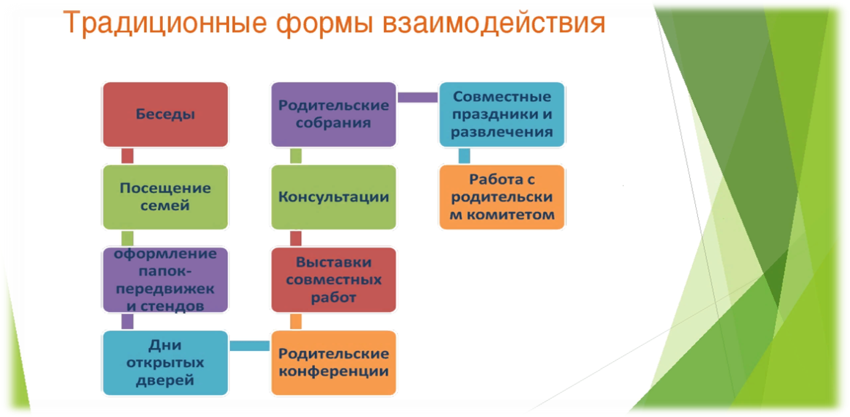
(слайд 8 – 12 слайд) Фото работы

(слайд 13) 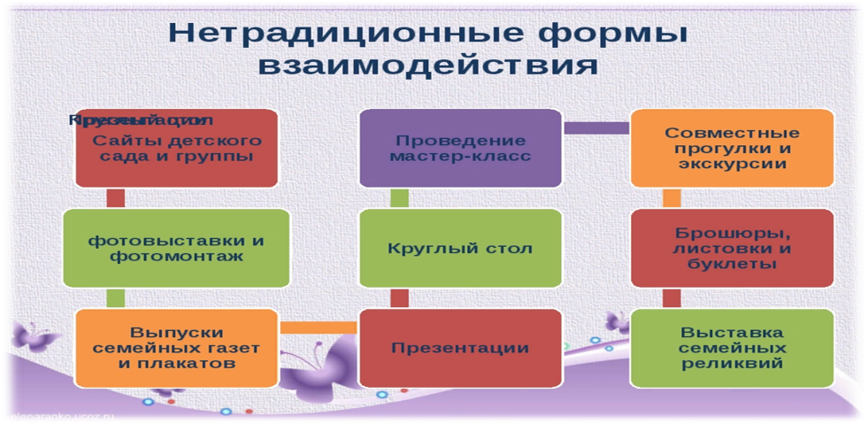
(слайд 14 по 19) фото см. презентацию

Показатели эффективности взаимодействия ДОУ и семьи:
- Проявление интереса родителей к педагогическому процессу ДОУ.
- Повышение активности родителей на уровне не только общения с педагогом, но и конкретной помощи и участия в праздничных, спортивных мероприятиях, ремонтных работах и др. видах деятельности ДОУ.
- Увеличение количества посещений родителями педагогических мероприятий просветительского характера.
- Увеличение количества вопросов родителей к педагогам и усложнение их содержания.
- Повышение авторитета педагога и других работников ДОУ, возникновение доверительных отношений между родителями и воспитателями.
- Снижение количества претензий и агрессивности родителей и педагогов по отношению друг к другу и, как следствие, снижение количества спорных, конфликтных ситуаций.
- Солидарность и оптимизм родителей; ощущение ими своей ответственности, взаимопонимания защищённости через осознание действенной помощи педагога в решении проблемных вопросов, касающихся воспитания, развития и образования ребёнка.

